**2023年6月14日今日动态**

1. **在园情况：自主喝水**

孩子们户外游戏结束后，开始喝水啦！近期天气很热，孩子们需要多多地补充水分，一起来看看我们在喝水中的表现吧！

|  |  |  |  |
| --- | --- | --- | --- |
| **姓名** | **自主喝水** | **姓名** | **自主喝水** |
| 李梓萌 | **√** | 孙宇辰 | **请假** |
| 刘紫悦 | **请假** | 张逸宸 | **√** |
| 裴敬瑗 | **请假** | 范育恒 | **√** |
| 卞佳彤 | **√** | 刘丞智 | **√** |
| 包欣颜 | **请假** | 张乐 | **请假** |
| 顾芯苒 | **√** | 赵伊旸 | **√** |
| 张伊茉 | **请假** | 秦嘉哲 | **√** |
| 杜文静 | **√** | 贺政阳 | **请假** |
| 刘怡彤 | **√** | 李笑延 | **√** |
| 张诗可 | **√** |  |  |
| 梅珺彤 | **√** |  |  |
| 杜其诺 | **请假** |  |  |
| 严安宁 | **√** |  |  |
| 胡茜译 | **√** |  |  |
| 王一伊 | **请假** |  |  |
| 李沐桐 | **请假** |  |  |
| 韩雨潼 | **√** |  |  |
| 丁泽锐 | **√** |  |  |
| 张志嘉 | **√** |  |  |

**二、区域游戏：建构区和美工区**

今天孩子们来到了区域里进行游戏，他们选择了建构区和美工区进行游戏，一起来看看我们在区域里的表现吧！

|  |  |
| --- | --- |
| **C:\Users\Tony\Desktop\IMG_6831(1).JPGIMG_6831(1)** | 我把单元积木放在了最上面，在建构区建构了一座房子。 |
| **C:\Users\Tony\Desktop\IMG_6832.JPGIMG_6832** | 我在建构区继续往上垒高，做了一座高高的楼房。 |
| **C:\Users\Tony\Desktop\IMG_6833.JPGIMG_6833** | 我在美工区画了一双小手，并把小手剪了下来。 |
| **C:\Users\Tony\Desktop\IMG_6834.JPGIMG_6834** | 我在美工区制作橡皮泥，我用橡皮泥做了一个大饼。 |

**三、科学：玩水**

这是一节探索类的科学活动。纯净的水是无色、无味、无固定形状的透明液体，具有流动性。本次活动旨在引导幼儿在玩水的过程中探索玩水的方法和感知水的流动性，能用简单的句子讲述自己的玩法和发现。快来看看我们在活动中的表现吧！

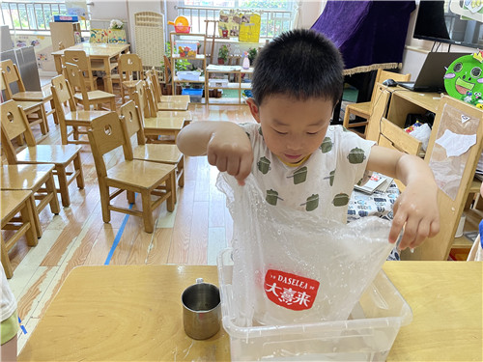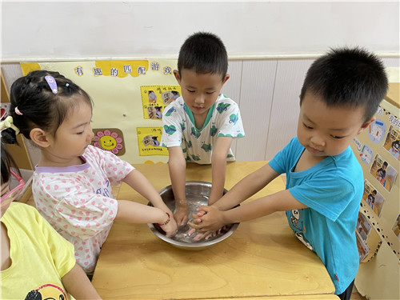

我们把手放在水里，开始玩水啦 我发现塑料袋里也可以装水呢

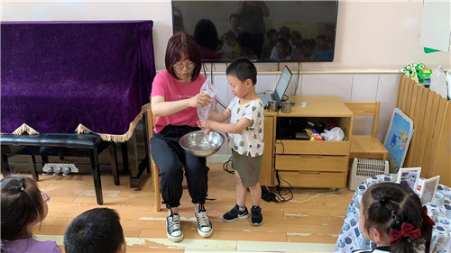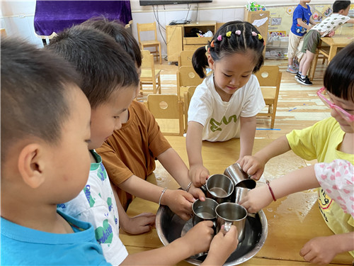

我们把杯子里也装满了水 把我发现的小秘密和大家分享呢

**四、温馨提示**

  1.家长们可以把孩子床上的席子拿出来洗晒了，还没带来凉席的幼儿可以尽快带来哦~

2.安全教育平台上的小任务家长们可以尽快观看完成啦~